ГККП «Детская художественная школа»
при отделе образования г Степногорска

Разработка урока по предмету «Рисунок» для 3 курса ДХШ

Тема: «Рисунок творческого тематического натюрморта
из 3-4 х предметов, различных по материальным качествам»

Урок с применением элементов
проектной технологии и технологии эмоционального настроя .

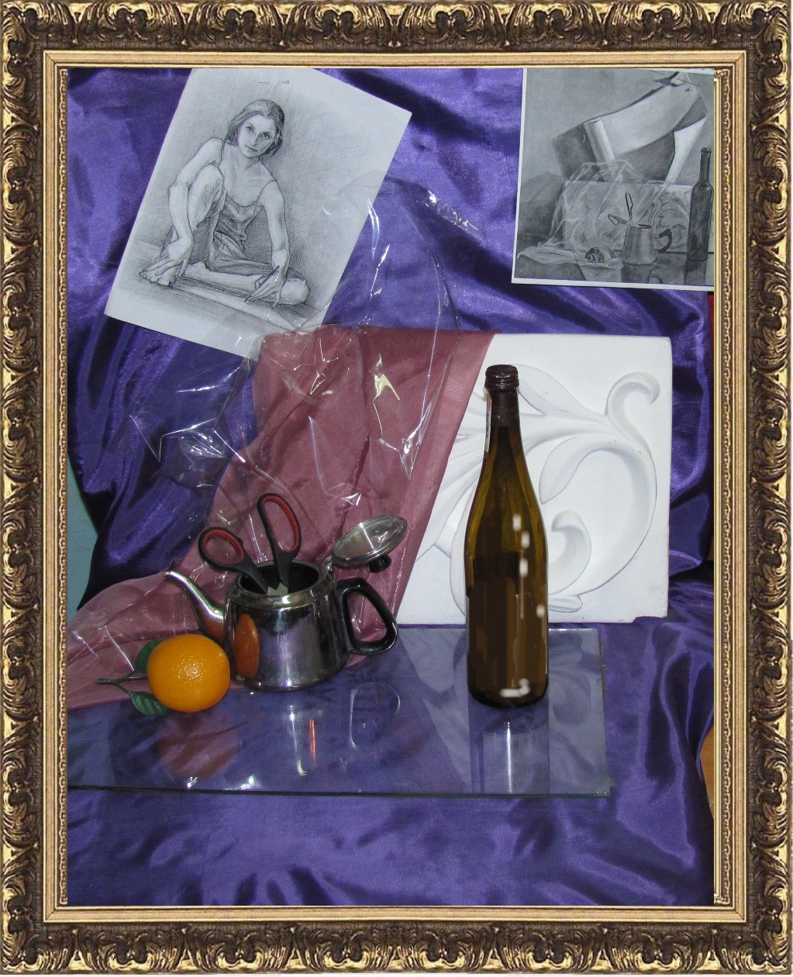

Разработала и провела: Захарова Юлия Ивановна

2017 г
Разработка урока для 3 курса ДХШ
«Рисунок творческого тематического натюрморта из 3-4 х предметов, различных по материальным качествам»

Урок с применением элементов проектной технологии и
технологии эмоционального настроя.

Разработала и провела Захарова Юлия Ивановна
Апрель 2017 год.

Время выполнения: 12 академических часов.

- Цель и задачи натюрморта

Цель – научить компоновке натюрморта из бытовых предметов, различных по материальным качествам, его построению, тонировке основы и выполнению работы в тоне мягким карандашом.
Задачи:
- Обучающая : средствами линейного и тонового рисунка передать изображение натюрморта со всеми присущими ему зрительными качествами с соблюдением закономерностей перспективного построения воздушной перспективы.
- Развивающая: развитие активности внимания, чувств, эмоций.
- Воспитательная: Воспитание художественно-эстетического вкуса заинтересовать, создать благоприятные условия для реализации учащимися знаний и навыков в творческом рисунке натюрморта

Материалы: простые мягкие карандаши «6М», «8М», ластик, кнопки, тонированный картон или акварельная бумага формат А2, акварель, кисть круглая «белка».

1. Этапы выполнения
Рисунок натюрморта предусматривает более сложные учебные задачи, чем
изображение отдельных предметов. При изображении натюрморта нельзя
прорисовывать все предметы в одинаковой степени. Каждый предмет натурной постановки требует к себе особого отношения: одни предметы (переднего плана) требуют более внимательного анализа формы, более детальной проработки; другие (дальнего плана) могут быть изображены в общих чертах, для чего достаточно выразить характер общей формы.
Рисуя натюрморт из различных предметов, ученик глубже усваивает принципы линейно-конструктивного изображения формы, широко знакомится с теорией перспективы, получает возможности творчески использовать полученные знания и навыки. Кроме того, на рисунке натюрморта ученик должен передать не только объем предметов, но и их фактуру (материальность – гипс, металл, стекло, шелк и т.д.). Если при рисовании с натуры одного предмета стояло небольшое количество аналитических задач, то в натюрморте их становиться гораздо больше.
При рисовании группы предметов эти задачи значительно усложняются. Рисующему нужно передать форму не одного предмета, а нескольких, увязать их между собой и выдержать тональную закономерность всей композиции.
Отсутствие методической последовательности в работе приводит к
пассивному, бездумному срисовыванию.

1. Предварительный анализ
Перед началом работы надо рассмотреть натюрморт с различных точек зрения и выбрать наиболее интересные из них. Обратить внимание на эффект освещения – с каждой точки зрения более интересно выглядят формы предметов. Обычно предметы выглядят более интересно и выразительно при боковом освещении. Садиться против света не рекомендуется.
Следует подумать, как лучше скомпоновать натюрморт на листе бумаги –
вертикально или горизонтально.
2. Тонирование основы под рисунок.

3.Композиционное размещение
Построение как всегда начинается с композиционного размещения. Важно
скомпоновать всю группу предметов так, чтобы лист бумаги был планомерно
заполнен. Надо мысленно определить всю группу предметов в одно целое и
продумать ее размещение на бумаге. Сверху лучше оставить больше места, чем снизу, тогда предметы крепко будут стоять на плоскости. Надо следить за тем, чтобы изображаемые предметы не упирались в края листа бумаги и, наоборот, не оставалось много пустого места. В данном натюрморте предметы подобранны по принципу разнообразия материалов и тональных отношений.
Одной из учебных задач, связанных с изображением натюрморта, является
передача пространства, степень удаления предметов друг от друга. С этой целью составные элементы в натюрморте следует расставлять так, чтобы предметы переднего плана как бы случайно загораживали часть второго плана, но основания последних должны быть частично видны. Это поможет лучше выявить пространство и воздушную среду между предметами.
4. Конструктивный анализ формы
Сначала намечаются контуры каждого предмета как видимые, так и невидимые.
Вследствие чего на рисунке получается как бы изображение проволочных моделей.
Выявляя конструктивную основу формы необходимо внимательно проверить
перспективные построения. После всего следует наметить границы света и тени падающие и собственные.
6. Выявление объема предметов
Объем предмета в рисунке передается при помощи перспективы и лепки
формы светотени – тона. Тон – это физическая характерность света (количество и качество света на поверхности предмета). Свет, падая на поверхность тела, меняется в тоне в зависимости от положения плоскостей в пространстве по отношению к источнику света. Приступая к выполнению объема предметов тона,прежде всего надо определит самое светлое и самое темное место на натуре.
Установив эти два полюса, обратим внимание на полутени. Для этого надо
внимательно проследить направление световых лучей и определить на какую
плоскость лучи света падают прямо, а по каким плоскостям они скользят, где будет собственная тень предмета. Затем надо наметить тени, падающие от каждого предмета. вначале , легко прикасаясь карандашом к бумаге, надо проложить тоном теневые места на каждом предмете. Это поможет яснее увидеть массу каждого предмета. После чего прокладываются полутени усиливая тени в теневых местах, и наконец, прокладываются тени, падающие от предмета.
7. Детальная прорисовка формы
При проработке форм предметов натюрморта должна проходить и серьезная аналитическая работа.
Необходимо внимательно прорисовать каждую деталь предмета, выявить ее
структуру, передать характерные особенности материала, проследить, как
увязываются составные элементы между собой и с общей формой, чем отличается блик на кувшине от блика на стакане и тарелке, и от блика на яблоке и груше.

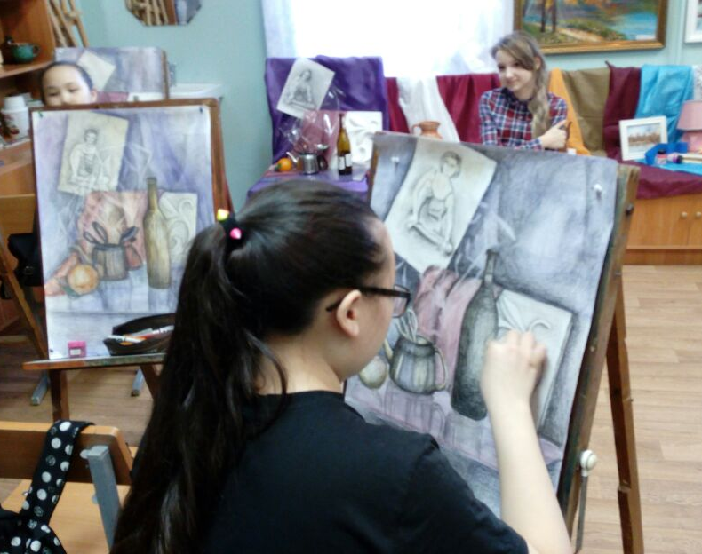
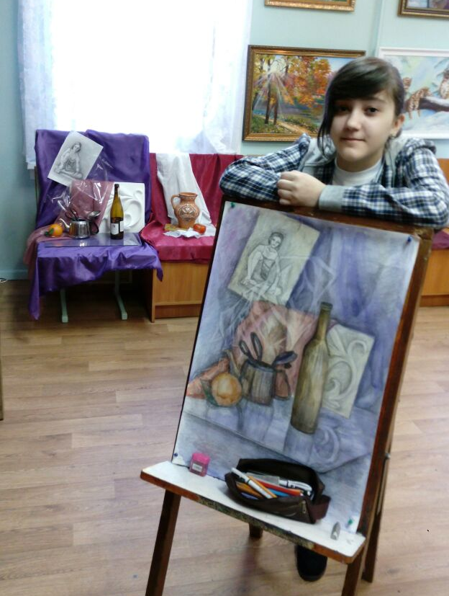

8. Синтез
Заканчивая рисунок, надо провести самоанализ выполненной работы, внимательно проверить общее впечатление от изображения и натуры.
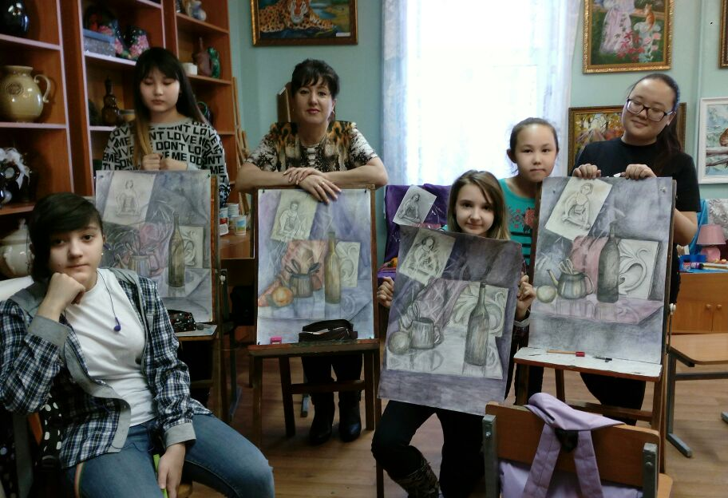

Урок заканчивается выставлением оценки за проделанную творческую работу.

